Начало учебного года в детском саду – не менее важное событие,
чем
первое сентября в школе.
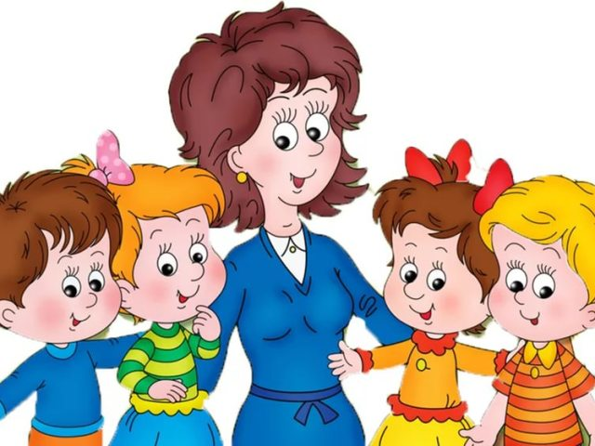
Рекомендации для родителей к началу нового учебного года.
Начало учебного года в детском саду – не менее важное событие, чем первое сентября в школе. Конечно, здесь не будет торжественной линейки, но в любом случае, новый учебный год в детском саду должен начинаться с веселого праздника. Дети должны понимать, что их ждут интересные занятия и игры.
Ребенок должен ходить в сад с удовольствием.
Для того чтобы новый учебный год в детском саду не начался с истерик, требований и слабого здоровья, родителям необходимо ответственно подойти к сборам и подготовке ребенка. В первую очередь еще летом необходимо вместе приучаться к режиму. Для любого малыша особенно тяжело привыкнуть рано вставать и ложиться в обед спать в отведенное на это время. Конечно, у каждого малыша есть свой режим, который вырабатывается родителями, но все же лучше всего заранее поинтересоваться на счет режима в вашем саду, это позволит перестроить малыша, а значит исключить возможные стрессы.
Новый учебный год в саду.
Ребенок должен понимать, что его здесь ждут, что о нем будут заботиться. Но в первую очередь, малыш должен понимать, что он уже взрослый, что ему доверена важная миссия — учиться.
За несколько дней до начала учебного года в детском саду обязательно нужно заговорить о самых приятных моментах, которые его ждут. Только не стоит вспоминать о них слишком рано, в этом случае ребенок может просто перегореть.
В любом случае, нужно постараться, чтобы поход в детский сад был как можно приятнее, ведь стресс и слезы — это явление заразное.
Очень важно и самим родителям настроиться на то, что ребенок уже вырос и ему необходимо не только образование, но и банальное общение со своими сверстниками. Идем в сад.
И обязательно подготавливая, настраивая ребенка на обучении, уделите время малышу вечером, порисуйте, вместе помечтайте, и всё это изобразите на бумаге. Ведь так полезна совместная деятельность! Дошкольный возраст - отличный период для формирования полезных привычек, и пусть получении знаний будет необходимой привычкой с малых лет.
Обязательно сделайте малышу приятный подарок к 1 сентября! Это необязательно должна быть какая-то вещь. Хотя было бы неплохо подарить папку для поделок, которые делают они в детском саду. Обязательно говорить с ребенком, рассказать, об этом празднике, показать за вечернем чаем свои дошкольные фотографии, рассказать, чему научились в детском саду и как это пригодилось в школе. Ведь сегодня детсадовские дети идут отлично подготовленные к школе.
Чтобы у ребенка не пропало желание ходить в детский сад, познавать и открывать для себя много нового, он должен высыпаться. Уважаемые родители следите за тем, когда он встает и ложится. Не позволяйте допоздна засиживаться у телевизора, старайтесь ложиться и вставать одно и то же время. Нельзя забывать о том, что в старшей и подготовительной группе дети начинают получать системные знания. Читать по слогам, писать буквы, слова, считать в прямом и обратном порядке, решают простейшие задачи на сложение и вычитание. А главное - Ваш малыш способен к 1 классу научиться концентрировать внимание на занятиях, не отвлекаться, выслушивать взрослых, правильно держать осанку и держать ручку в руке. Ваш ребенок научиться положительно реагировать на обучающий процесс и на все, что с ним связано.
Радуйтесь вместе с ребёнком его успехам, огорчайтесь вместе с ним по поводу его неудач, и никогда не оставайтесь равнодушными — это залог успеха ВАШЕГО РЕБЕНКА.
Детский сад для ребенка должен стать вторым домом, и здесь большое значение имеет то, как родители и воспитатели преподнесут ему пребывание здесь. Новый учебный год в детском саду — это важное событие как для ребенка, так и для родителей.
РАДУЙТЕСЬ ВАШЕМУ РЕБЕНКУ!!!

